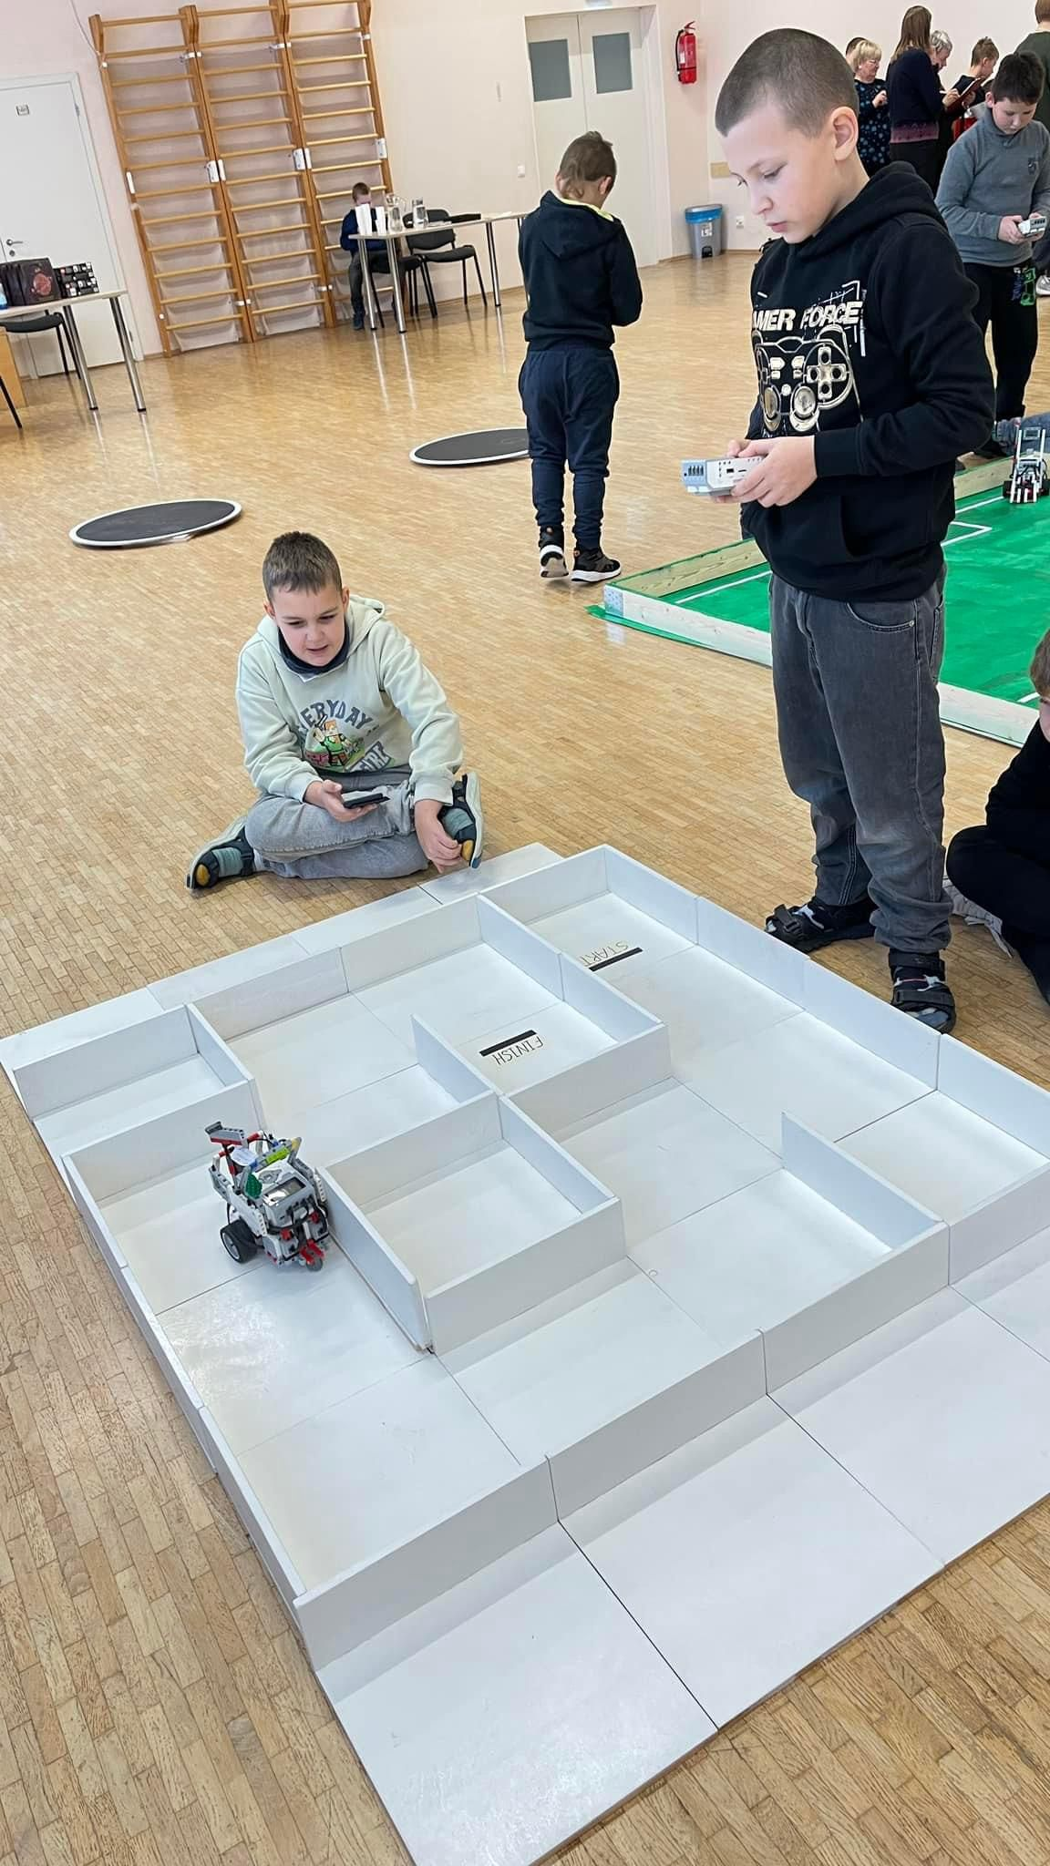
Лабиринт (автономное)
1. Робот
Максимальная ширина робота 20 см, длина – 20 см.
В процессе движения робот не может превышать указанные размеры. Робот должен быть полностью автономным.
Лабиринт может состоять из нескольких отделенных друг от друга полей. Поля имеют горизонтальный пол и огорожены по периметру стенами. Поля могут соединяться друг с другом проемами или пандусами. Поле разделено на ячейки размером 30 ±2 см.
Между ячейками могут быть установлены стенки высотой не менее 10 см и толщиной 4-12 ±1 мм.
Между стенками могут быть зазоры и выступы до 5 мм, поле может иметь неровности высотой до 2 мм.
Ячейки старта и финиша отделены черной линией.
Конфигурация лабиринта должна удовлетворять требованию, что между любыми двумя ячейками существует единственный маршрут.
2. Условия состязания
Роботу участника необходимо добраться от ячейки старта до ячейки финиша за время не более 180 секунд.
Участникам дается не менее двух попыток.
Точное число попыток устанавливается судейской коллегией в день состязаний. Конфигурация лабиринта, ячейки старта и финиша изменяются перед началом каждой попытки, при этом, длина кратчайшего и, по возможности, длинного, реализуемого про правилам левой и правой руки, путей во всех попытках должна быть одинаковой.
Все участники сдают роботов в карантин перед началом попытки и перед изменением конфигурации лабиринта.
Робот не может перемещаться между двумя соседними ячейками, если их разделяет стенка лабиринта.
Робот считается покинувшим ячейку, если никакая из его частей не проецируется внутрь этой ячейки.
Линии, отделяющие ячейки старта и финиша, входят в указанные ячейки.
Робот считается въехавшим в ячейку, если он покинул предыдущую ячейку. Отсчет времени начинается с момента, когда робот покидает ячейку старта, после чего робот считается стартовавшим.
3. Остановка попытки
Если робот въехал в финишную ячейку, попытка останавливается, результат попытки вноситься в протокол.
Если робот не покидает ячейку в течение 30 секунд, попытка останавливается, результат попытки вноситься в протокол.
Отсчёт указанного времени начинается с момента, когда судьи фиксируют сбой в движении робота.
Если участник просит остановить попытку не дожидаясь окончания указанного времени, попытка останавливается, результат заносится в протокол. Попытка останавливается по истечении 180 секунд, результат попытки вноситься в протокол.
Если участник касается своего робота без разрешения на то судьи, попытка останавливается и дисквалифицируется.
4. Определение победителя
Результатом попытки является количество ячеек, отсчитываемых по кратчайшему пути, от ближайшей к финишу ячейки, в которую въезжал робот в процессе выполнения попытки, до зоны финиша, включая эту ячейку и не включая зону финиша.
При равенстве результата учитывается время попытки.
Победителем считается робот набравший лучший результат за наименьшее время в лучшей попытке

